附件2
会议报名
（一）请于2023年2月17日前打开以下链接或扫描二维码进行报名：
报名网址
https://cloud.yiyum.com/?sid=2925&mid=750&v=100
报名二维码
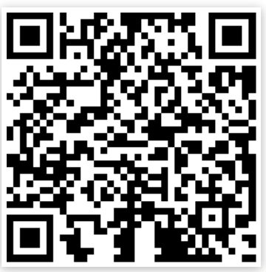
（二）点击“注册”，填写参会人员信息报名缴费。
